CE2 Mathématiques : calcul Mcal L7 p 1 / 3
L7 Multiplier en ligne : distributivité, multiplication par 10, 100, 1 000

Cherchons
La maitresse demande à Coraline comment résoudre cette opération en ligne.  1 / Écris en ligne ce que propose Coraline en utilisant des parenthèses.  2 / Calcule le résultat. | 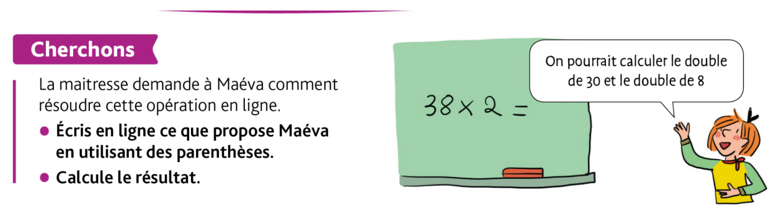

---------------------------------------------------------------------------------------------------------------------

L7 Multiplier en ligne : distributivité, multiplication par 10, 100, 1 000

Pour multiplier en ligne, on peut procéder par étapes.

Multiplier un nombre à deux chiffres par 2, c'est multiplier ses dizaines par 2 puis ses unités par 2.

Ex. :48 x 2 = (40 + 8) x 2 = (40 x 2) + (8 x 2) = 80 + 16 = 96

Pour multiplier par 10, 100, 1 000, il faut savoir que :
5 x 10, c'est 5 paquets de 10, c'est-à-dire 50 j'ajoute un zéro au 5 ;
5 x 100, c'est 5 paquets de 100, c'est-à-dire 500 j'ajoute deux zéros au 5...

Multiplier par 20, c'est multiplier par 2 dizaines.

Multiplier un nombre par un autre, c'est effectuer la multiplication pour chaque rang de numération, en utilisant toutes les connaissances précédentes,

Ex.: 54 x 3 = (50 + 4) x 3 = (50 x 3) + (4 x 3) = 150 + 12 =162

---------------------------------------------------------------------------------------------------------------------

Multiplier un nombre par deux

Exercice 1 : Calcule en décomposant dizaine et unité

34 x 2 = | 53 x 2 = | 74 x 2 =

---------------------------------------------------------------------------------------------------------------------

Exercice 2 : Calcule en décomposant centaine, dizaine et unité

222 x 2 = | 369 x 2 = | 498 x 2 =
CE2 Mathématiques : calcul Mcal L7 p 2 / 3

Exercice 3 : Problème
Ce matin, le papa de Louna a fait 138 km à vélo. Cet après-midi, il en fera le double.
Combien de kilomètres le papa de Louna fera-t-il cet après-midi ?

---------------------------------------------------------------------------------------------------------------------

Multiplier un nombre par 10, 100, 1000
Exercice 4 :  Recopie et calcule  2 x 10 =… 76 x 10 =…  8 x 10 =… 32 x 10 =…  67 x 10 =… 45 x 10 =… | Exercice 5 :  Recopie et calcule  285 x 10 =… 208 x 10 =…  327 x 10 =… 490 x 10 =…  40 x 10 =… 100 x 10 =…

---------------------------------------------------------------------------------------------------------------------

Exercice 6 :  Recopie et calcule  7 x 100 =… 89 x 100 =…  9 x 100 =… 40 x 100 =…  24 x 100 =… 30 x 100 =… | Exercice 7 :  Recopie et calcule  17 x 1 000 =… 80 x 100 =…  19 x 100 =… 40 x 10 =…  4 x 1 000 =… 3 x 1 000 =…

---------------------------------------------------------------------------------------------------------------------

Exercice 8 : Problème
Bastien avait 24 billes. A la fin, il en a 10 fois plus.
Combien de billes Bastien a-t-il à la fin de la partie?

---------------------------------------------------------------------------------------------------------------------

Multiplier par des dizaines entières, des centaines entières

Exercice 9 :  Recopie et calcule  5 x 20 =… 8 x 40 =…  6 x 30 =… 3 x 60 =…  9 x 50 =… 7 x 80 =…  4 x 40 =… 2 x 70 =… | Exercice 10 :  Recopie et calcule  6 x 300 =… 9 x 400 =…  5 x 400 =… 7 x 300 =…  8 x 200 =… 4 x 200 =…  3 x 300 =… 6 x 500 =…

CE2 Mathématiques : calcul Mcal L7 p 3 / 3

Multiplier un nombre quelconque par un nombre à un chiffre

Exercice 11 :
Calcule comme dans l'exemple.
Ex : 42 x 4 = (40 x 4) + (2 x 4) = 160 + 8 = 168

57 X 6 =… | 74 X 4 =… | 88 X 7 =… | 93 X 8 =… | 35 X 9 =…

---------------------------------------------------------------------------------------------------------------------

Exercice 12 : Problème
Thomas a déjà ramassé 58 champignons, Il en veut 5 fois plus.
Combien de champignons Thomas aura-t-il quand il aura atteint son objectif.
Calcule en utilisant les parenthèses.

---------------------------------------------------------------------------------------------------------------------

CE2 Mathématiques : calcul Mcal L7 p 3 / 3

Multiplier un nombre quelconque par un nombre à un chiffre

Exercice 11 :
Calcule comme dans l'exemple.
Ex : 42 x 4 = (40 x 4) + (2 x 4) = 160 + 8 = 168

57 X 6 =… | 74 X 4 =… | 88 X 7 =… | 93 X 8 =… | 35 X 9 =…

---------------------------------------------------------------------------------------------------------------------

Exercice 12 : Problème
Thomas a déjà ramassé 58 champignons, Il en veut fois plus.
Combien de champignons Thomas aura-t-il quand il aura atteint son objectif.
Calcule en utilisant les parenthèses.

